**Експрес-тест**

**Тривимірна графіка. Редактор 3D-графіки Blender**

1. Що таке тривимірна графіка?

* графіка, де базовим елементом є лінія, яка описується математичною формулою;
* галузь інформатики, що вивчає методи та прийоми обробки графічних зображень за допомогою комп'ютерної техніки;
* розділ комп'ютерної графіки, сукупність прийомів та інструментів, призначених для зображення об'ємних об'єктів;
* модель експерименту з екранною візуалізацією на комп'ютері.

1. Виберіть з переліку апаратні засоби комп'ютерної графіки:
   * Принтер;
   * Монітор;
   * Графічний редактор;
   * Плотер.
2. 3D-моделювання це:

* Растрова графіка;
* Просторова графіка;
* Векторна графіка;
* Текстурування.

1. До примітивів у програмі Blender відносяться:

* куб, сфера, тор;
* циліндр, конус, паралелограм;
* циліндр, тор, вектор;
* куб, сфера, прямокутник.

1. Скільки осей координат використовується при побудові 3D-об'єкта?

* Одна;
* Дві;
* Три;
* Безліч.

1. Встановіть відповідність між елементами вікна Blender та їх назвами.

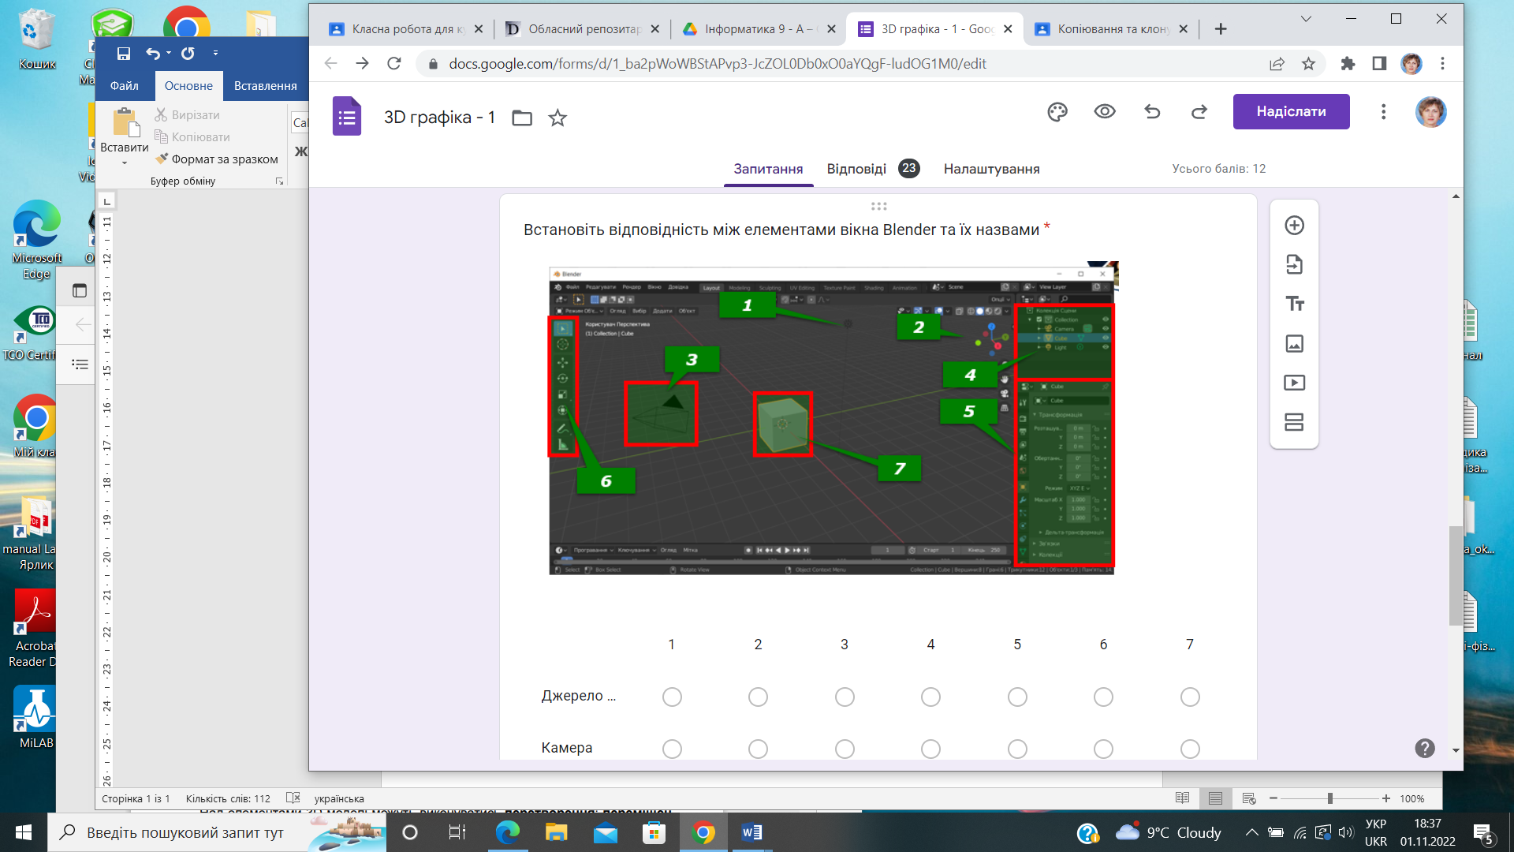

|  |  |  |  |  |  |  |  |
| --- | --- | --- | --- | --- | --- | --- | --- |
|  | 1 | 2 | 3 | 4 | 5 | 6 | 7 |
| Джерело світла |  |  |  |  |  |  |  |
| Камера |  |  |  |  |  |  |  |
| Інструменти |  |  |  |  |  |  |  |
| Гізмо |  |  |  |  |  |  |  |
| Структуратор |  |  |  |  |  |  |  |
| Об'єкт |  |  |  |  |  |  |  |
| Вікно **Властивості** |  |  |  |  |  |  |  |